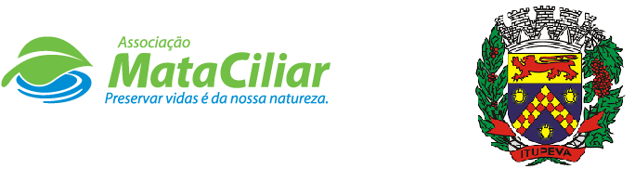
RELATÓRIO RECEBIMENTO DE ANIMAIS OUTUBRO 2021.
Fauna Silvestre recebida pelo CRAS - AMC proveniente do Município de ITUPEVA.
RG | DATA DE ENTRADA | NOME POPULAR | NOME CIENTÍFICO
34007 | 13/09/2021 | Frango d'água | Gallinua chloropus
34069 | 16/09/2021 | Bem te vi | Pitangus sulphuratus
34076 | 16/09/2021 | Ouriço | Sphiggurus villosus
34122 | 20/09/2021 | Gambá | Didelphis sp.
34224 | 22/09/2021 | Gambá orelha branca | Didelphis albiventris
34225 | 22/09/2021 | Gambá orelha branca | Didelphis albiventris
34226 | 22/09/2021 | Gambá orelha branca | Didelphis albiventris
TOTAL | 7 ANIMAIS

Data: ___/____/____ Assinatura:______________

